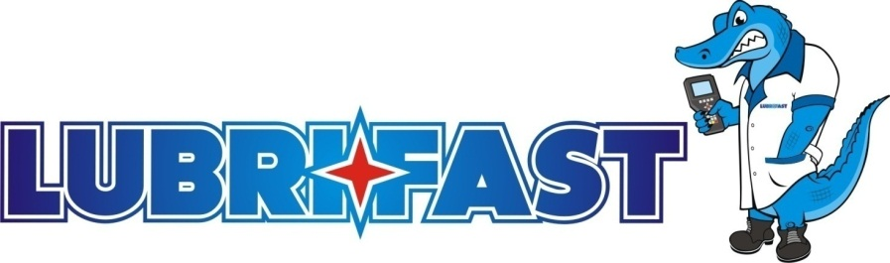

LOS MOCHIS, SINALOA ABRIL 08 DEL 2019

KURODA

ASUNTO AFINACION Y CAF

VEHICULO NISSAN

PLACAS UG25931

MOBIL K54

KM 206158

MODELO 2015 2.4

POR MEDIO DE LA PRESENTE LE COTIZO LO SIGUIENTE:

1 AFINACION MAYOR Y CAF LAVADO CARROCERIA $1740.00 NETO

PRECIOS A CREDITO DE 15 DIAS

LAM. PAUL GERARDO KELLY SOTO